Onderlinge Competitie

12e ronde dd 25 november 2005

Uitslagen:

Gerald Willemsen - Geert Geurts 1-1
Sander Spaans - Frank Barten 2-0
Joop Geurts - Leo Steyntjes 2-0
Willem van Oosterwijk - Peter Vink 1-1
Marjoleine Geurts - Raymond Geurts 1-1
Marcel Wijers - Gerald Kosman 0-2

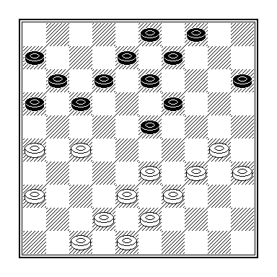
Joop Geurts - Leo Steyntjes

30 … 15-20?? Een grove blunder. Na 31.33-29! gaf Steyntjes het op. Dat was enigszins voorbarig, want je kan het vervolg van 31 … 23-28 altijd nog even afwachten. Alleen het zetje 32.39-33! 28x39 33.27-22! 17x28 34.30-25 39x30 35.25x32 is daarop winnend.

13e ronde dd 2 december 2005

Uitslagen:

Vivian Moorman - Rob Everts 0-2

Raymond Geurts - Leo Steyntjes 1-1

Frank Barten - Joop Geurts 1-1
Eep van Manen - Lenie Toonen 1-1
Thijs Gerritsen - Willem vd Berg 1-1
Dummy - Peter Vink 0-2

En wat dacht u hiervan (diagram volgende kolom): 31 43-39?? 21-27?? in plaats van 31 … 14-20 32.25x03 12-18 33.03x12 17x08 34.26x17 18x27 35.32x21 23x45 Z+.
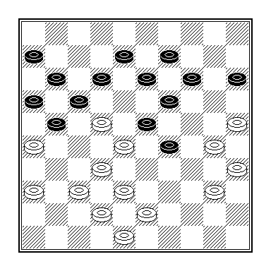
Thijs Gerritsen - Willem van den Berg

14e ronde dd 9 december 2005

Uitslagen:

Peter Vink - Joppe Lemmen 0-2
Henk Derksen - Eep van Manen 0-2
Sander Spaans - Peter Litjens 0-2
Raymond Geurts - Dummy 2-0

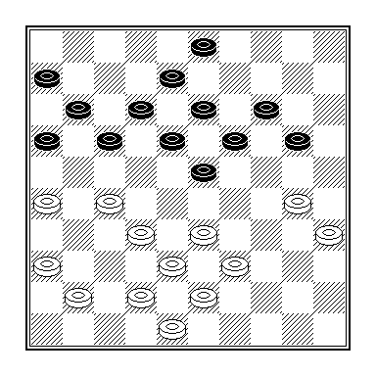
Sander Spaans - Peter Litjens

Of Litjens bij toeval in een gewonnen positie terecht is gekomen, of dat de witspeler zelf de hand in zijn ondergang heeft gehad, laat ik u ter beoordeling. Maar iemand die in de diagramstand 28.41-37?? speelt en na 28 … 20-25 ook nog eens 29.36-31?? moet niet goed bij zijn hoofd zijn geweest. Weliswaar zijn ook de gevolgen van 29.37-31 25x34 30.39x30 23-28 31.33x22 17x37 32.27-22 18x27 33.31x22 16-21! 34.26x17 12x21 35.42x31 21-27 weinig verheffend, maar het is niet anders.
In de toekomst speelt Sander natuurlijk blindelings 28.30-25, om na 28 … 20-24 of 28 … 17-22 een eenvoudige combinatie te nemen, die hem het initiatief laat.

15e ronde dd 16 december 2005

Uitslagen:

Willem van den Berg - Peter Litjens 1-1
Ruud Palmer - Geert Geurts 1-1

Rob Everts - Thijs Gerritsen 0-2
Joppe Lemmen - Henk Derksen 1-1
Lenie Toonen - Marjoleine Geurts 2-0

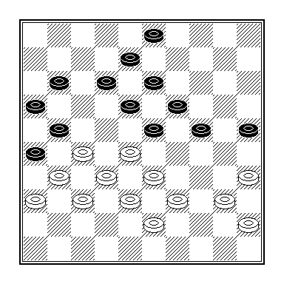
Lenie Toonen - Marjoleine Geurts

Een simpel zetje uit de 15e ronde: 35 … 11-17?? 36.27-22 en 38.37-31 enz.

16e ronde dd 23 december 2005

Uitslagen:

Geert Geurts - Lianne v Ampting 1-1

Maddy Lemmen - Marcel Wijers 2-0
Peter Litjens - Joop Geurts 0-2
Henk Derksen - Sander Spaans 1-1
Marco v Bronswijk - Marjoleine Geurts 2-0
Willem v Oosterwijk - Willem vd Berg 0-2
Jasper Lemmen - Thijs Gerritsen 1-1

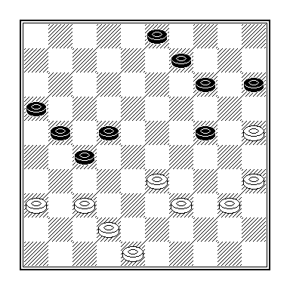
Willem van Oosterwijk – Willem van den Berg

In deze geheide remisestand volgde na 40 … 09-13 41.40-34 het zetje 41 … 14-20 42.25x14 13-19 43.14x23 24-29 44.33x24 22-28 45.23x32 27x47.
Was Van Oosterwijk overbluft dat hij de partij opgaf?
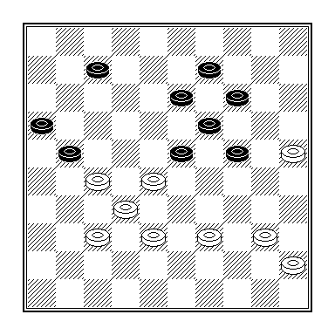
Geert Geurts - Lianne van Ampting

Na 42 … 13-18?? had behalve 43.40-34?? ook 43.28-22! 09-13 44.32-28 21x34 45.40x09 23x41 46.09-04 18x27 47.04x47 kunnen volgen.

17e ronde dd 13 januari 2006

Uitslagen:

Rob Everts - Peter Litjens 0-2

Thijs Gerritsen - Gerald Willemsen 1-1

Marjoleine Geurts - Geert Geurts 1-1
Marcel Wijers - Henk Derksen 1-1

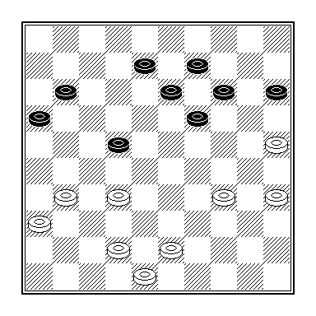
Rob Everts - Peter Litjens

Trapt u ook , net als Everts, in 35.34-29??

18e ronde dd 20 januari 2006

Uitslagen:

Willem van Oosterwijk - Sander Spaans 1-1

Peter Litjens - Eep van Manen 1-1
Joop Geurts - Thijs Gerritsen 0-2
Henk Derksen - Lenie Toonen 1-1
Willem van den Berg - Marjoleine Geurts 2-0
Geert Geurts - Frank Barten 2-0
Raymond Geurts - Marcel Wijers 1-1

Van Oosterwijk biedt Spaans in gewonnen stand remise aan, wat de laatste gretig accepteert. Litjens wil het te mooi doen tegen Van Manen en wordt verrast met een remisecombinatie.
Derksen ten slotte forceert schijfwinst tegen Toonen, maar faalt in de afwerking.

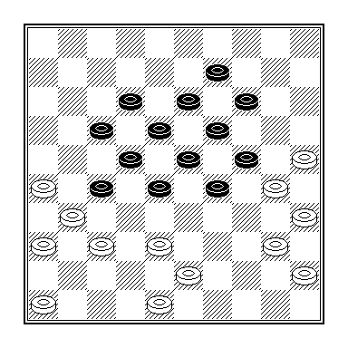
Joop Geurts - Thijs Gerritsen

37.46-41? Met 37.48-42! houdt wit de stand in evenwicht. 37 … 28-32! 38.37x28 22x42 39.31x11 23-28! 40.48x37 12-17 41.11x33 29x49 Z+.

19e ronde dd 27 januari 2006

Uitslagen:

Chris Roeleven - Peter Litjens 1-1
Sander Spaans - Peter Vink 2-0
Marcel Wijers - Henk Derksen 0-2
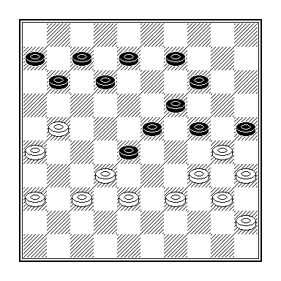
Chris Roeleven - Peter Litjens

35 … 08-13?? 36.21-17 11x22 37.39-33 28x39 38.34x43 25x34 39.40x27

20e ronde dd 3 februari 2006

Uitslagen:

Joppe Lemmen - Lianne van Ampting 1-1
Eep van Manen - Peter Vink 0-2
Raymond Geurts - Willem van Oosterwijk 0-2

21e ronde dd 10 februari 2006

Uitslagen:

Maarten Nas - Willem van den Berg 1-1
Peter Litjens - Lianne van Ampting 1-1
Niek Wegh - Joop Geurts 0-2
Geert Geurts - Willem v Oosterwijk 1-1
Joppe Lemmen - Raymond Geurts 2-0
Peter Vink - Henk Derksen 1-1
Marjoleine Geurts - Eep van Manen 2-0
Frank Barten - Vivian Moorman 1-1
Marcel Wijers - Dummy 2-0

De vrije val van Van Manen lijkt niet te stuiten. Litjens verzuimt maar liefst drie keer winnend toe te slaan en komt er met een puntendeling bekaaid van af.
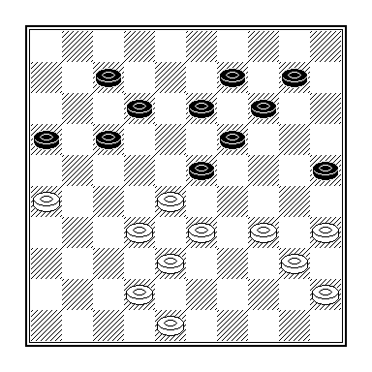
Peter Litjens - Lianne van Ampting

Het diagram laat de stand zien na Lianne's laatste zet 32 … 08-12?, waarop Litjens met 33.34-29? 23x34 34.40x29 zijn gewonnen stelling om zeep hielp.

Hoe het wel had gemoeten? 33.42-37! schakelt op 33 … 10-15 na elke zet direct uit (bijvoorbeeld 33 ... 12-18? 34.34-30 en 36.28-23 enz.)
Maar na 33 … 10-15 volgt niet 34.37-31? vanwege 34 … 25-30! enz. met remisekansen, maar 34.34-30! 25x34 35.40x18 12x23 36.35-30 07-12 37.37-31 en wit wint.
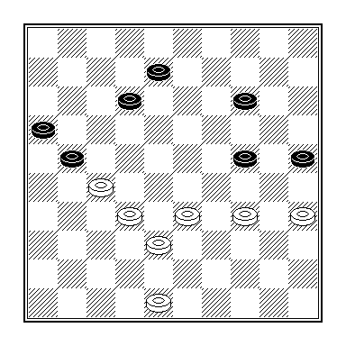
Hier volgde 46.27-22? in plaats van het slagje naar 10 met 46.34-30! en 47.32-28! enz.
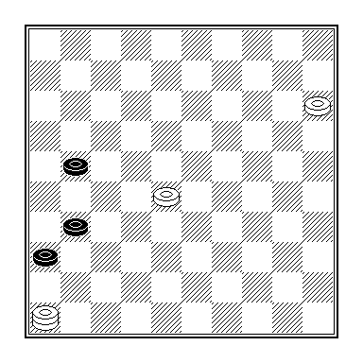
Ook in het eindspel liet Peter een steekje vallen.: 58.15-10? 31-37 59.46x16 36-41 =. De enige winnende zet is 58.28-23! en nu of 58 ...31-37 59.46x16 36-41 60.16-2! + of 58 … 21-27 59.46-28! 27-32 60.28x26 36-41 61.26-8 +.

22e ronde dd 17 februari 2006

Geert Geurts - Peter Litjens 1-1
Peter Vink - Gerald Willemsen 0-2
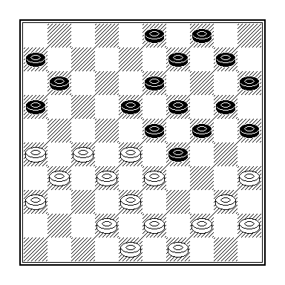
Geert Geurts – Peter Litjens

Litjens overlaadde zijn tegenstander met complimenten, nadat die 22 ... 03-08? met het damzetje 23.27-21 16x27 24.31x22 18x27 25.32x21 23x32 26.38x27 29x47 27.43-38 47x50 28.27-22 50x17 29.21x05 beantwoord had. Hij was nog nooit in zo’n mooie combinatie getuind. De dam verdween middels 29 … 11-17 30.05x11 06x17 weer van het bord, maar wit heeft een vrije doortocht op de weggeblazen zwarte rechtervleugel. Spijtig dat behalve dit zetje ook een positioneel vervolg als 23.27-22 18x27 24.31x22 wel zal winnen. De wijze waarop Geurts de winst weer inleverde, is bepaald schlemielig.

23e ronde dd 3 maart 2006

Eep van Manen - Steven van Kempen 0-2
Willem vd Berg - Jasper Lemmen 0-2
Ruud Palmer - Frank Barten 2-0
Gerald Willemsen - Willem v Oosterwijk 2-0
Niek Wegh - Anneke Lanters 1-1

Peter Litjens - Joppe Lemmen 2-0
Henk Derksen - Joop Geurts 0-2

De stand na de 23e ronde
A-lijst

- Thijs Gerritsen 14 20 6.846
- Joop Geurts 13 17 6.265
- Peter Litjens 18 23 6.211
- Willem van den Berg 12 15 6.132
- Sander Spaans 12 14 5.720
- Geert Geurts 14 16 5.668
- Joppe Lemmen 12 13 5.249
- Henk Derksen 16 14 4.440
- Peter Vink 12 10 4.169
- Willem van Oosterwijk 15 12 4.128
- Eep van Manen 12 9 4.095
- Frank Barten 14 11 4.074
- Raymond Geurts 13 9 3.536
- Marjoleine Geurts 15 9 3.375
- Marcel Wijers 13 7 3.130

B-lijst

- Gerald Willemsen 10 13 6.141
- Maarten Nas 8 10 6.169
- Jasper Lemmen 5 9 8.341
- Lenie Toonen 8 9 5.327
- Rob Everts 10 9 4.561
- Lianne van Ampting 7 8 5.651
- Leo Steijntjes 9 8 4.587
- Remco van Zelst 4 6 6.976
- Chris Roeleven jr. 5 6 6.033
- Ruud Palmer 5 6 5.944
- Marco van Bronswijk 5 5 5.132
- Niek Wegh 6 5 4.575
- Fred Toetenel 3 4 5.889
- Gerold Kosman 3 3 4.896
- Steven van Kempen 1 2 8.750
- Maddy Lemmen 1 2 8.538
- Anneke Lanters 2 2 4.763
- Vivian Moorman 4 2 2.941
- Dummy 7 0 0.931

Aan bovenstaande ranglijst kunt u geen rechten ontlenen. Hij is geplukt van de website van DC Lent. Onze webredacteur kan het ook niet helpen. Hij is afhankelijk van de aanlevering van gegevens door competitieleider Marcel Wijers, die met problemen met het computerprogramma Toernooimanager worstelt.

DC Lent 1

DIOS - DC Lent

Van de wedstrijd tegen het Eibergse DIOS heeft u de damtechnische terugblik nog tegoed. We beginnen met de onconventionele klassieke stelling die Jurriëns en Spaans op het bord brachten.
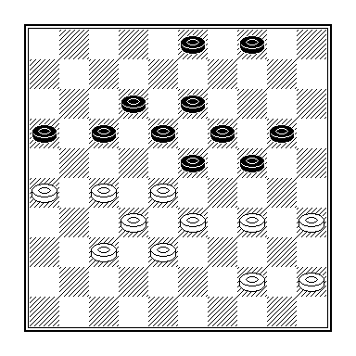
Chris Jurriëns - Sander Spaans

36 … 4-10?? Waarschijnlijk dacht Sander dat 36 … 20-25 vanwege 37.44-40 onspeelbaar was, maar toch is die voortzetting verreweg te prefereren boven wat hij doet. Zwart kan zich immers het offer 37 … 25-30! 38.34x25 3-8! permitteren. Er volgt 39.25-20 24x15 (wit moet onmiddellijk terugofferen) 40.40-34 15-20 41.33-29 17-22 (Of ook gewoon 41 … 17-21 42.26x17 12x21 enz.) 42.28x17 12x21 43.26x17 04-09 44.37-31 20-24! 45.29x20 19-24 46.20x29 18-22 47.17x19 13x42 met remise. 37.34-30 23-29! Het variantje 37 … 03-09 38.30-25 09-14 39.44-39 10-15 40.28-22! 17x28 41.33x22 is kansloos voor zwart. 38.30-25 29-34? Na het verrassende 38 … 17-21!! 39.25x34 24-30 40.26x19 30x50 - een weliswaar peperduur, maar beslist niet in paniek genomen damzetje – is er nog niets beslist. 39.25x23? 18x29 Als Jurriëns correct slaat wint hij simpel. Die winst gooit hij met zijn dubieuze slagkeus niet overboord, maar hij mag de volgende finesse absoluut niet missen. 40.44-40? Alleen door zijn materiele voorsprong met 40.35-30!! 34x25 41.44-39 tijdelijk teniet te doen, behoudt wit winnend voordeel. 40 … 13-19 41.27-22 10-15 42.22x11 16x07 43.32-27 15-20 44.26-21??? 34-39 45.33x44 29-34 en Jurriëns gaf zich onthutst gewonnen.

Sander was nogal opgetogen over zijn winst. “Van alle denkbare twee-om-vijf’s was dit de meest verrassende” en “Je moet er maar op komen” enz. enz.
Dan blijkt dat een ritje Eibergen – Nijmegen erg lang kan duren.

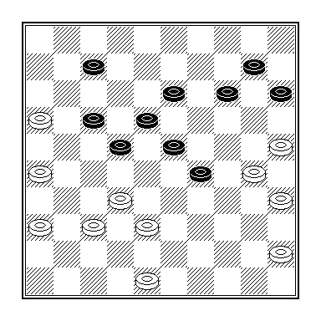
Remco van Zelst - Amatmoestar, J.

Amatmoestar verrichtte therapeutisch werk door na 39.42-37 de geplaagde teamcaptain niet op een remisecombinatie naar 44 te vergasten. Hij speelde 39 … 13-19 in plaats van 39 … 29-33! enz. =.

Uitslagen 6e ronde dd 26 november 2005

Damcombinatie Nijmegen - Denk en Zet H'veld G'dam 8-12
WSDV - EAD Asten 10-10
Angarde Informatica 2 - Dammers uit Oost 2 8-12
GDC - PSV Dammen 8-12
DC Lent - BDV Bennekom 13-7
CEMA/De Vaste Zet 2 - DIOS 8-12

Damclub Lent in nieuw clubhuis herfstkampioen
Door onze medewerker

LENT – Damclub Lent zette in het nieuwe clubhuis op het nieuwe sportpark Vossenpels de zegereeks voort. De koploper won de zesde wedstrijd in deze competitie van BDV Bennekom en is daarmee met een honderd procent score herfstkampioen.

De zege voor de lijstaanvoerder kwam geen moment in gevaar. DC Lent zette weer een prima teamprestatie neer. Drie overwinningen waren voldoende voor een afgetekende zege; aan de overige borden bleef de thuisclub zonder partijverlies. Dit keer zorgden de drie sterkste spelers, Ruud Palmer, Remco van Zelst en Maarten Nas, voor de winst.
Na drie remises van Thijs Gerritsen (tegen weerman Harry Otten), Eep van Manen (tegen Remco Blomsma) en Anton Janssen (tegen Ingrid de Kok) brandde de strijd in de tijdnoodfase na bijna vier uur speeltijd los. BDV was kansloos toen achtereenvolgens Van Zelst, Nas en Palmer hun doortastende speelkracht bewezen.
BDV-er Johan de Haas groeiden de problemen tegen Van Zelst boven het hoofd. Het inleveren van een schijf was de inleiding van de beslissing. Nas was langdurig in de aanval. Zijn stelling klopte als een huis. Het duel tussen Palmer en Coen Bommel was langdurig in evenwicht. Met het slinken van de bedenktijd ging Bommel in de fout. Palmer voltrok in de tijdnood van Bommel het vonnis met een lichte combinatie. De voorsprong liep op tot 13-7 dankzij remises van Henk Gerritsen, Willem van den Berg, Gerold Kosman en Sander Spaans.

DC Lent - BDV Bennekom 13-7 26 november 2005

- Ruud Palmer - Coen Bommel 2-0 6 9-3
- Willem van den Berg - Gerrit Stunnenberg 1-1 8 11-5
- Thijs Gerritsen - Harry Otten 1-1 1 1-1
- Maarten Nas - Chris Versteegen 2-0 5 7-3
- Henk Gerritsen - Nico Valkenburg 1-1 7 10-4
- Remco van Zelst - Johan de Haas 2-0 4 5-3
- Sander Spaans - Frans Lamers 1-1 10 13-7
- Anton Janssen - Ingrid de Kok 1-1 3 3-3
- Gerald Kosman - Hans Robben 1-1 9 12-6
- Eep van Manen - Remco Blomsma 1-1 2 2-2

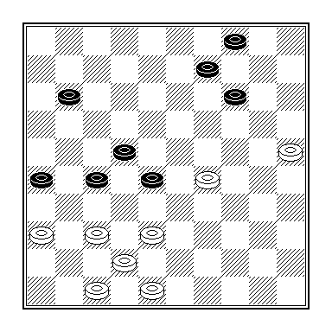
Ruud Palmer - Coen Bommel

48 … 09-13?? Vermoedelijk gespeeld om 49.36-31 27x36 50.38-32 tegen te gaan. Maar nu volgt een lichte combinatie: 49.38-32! 27x38 50.42x33 28x39 51.48-43 39x48 52.29-24 48x31 53.36x20 W+.

Uitslagen 7e ronde dd 10 december 2005

DIOS Eibergen - Damcombinatie Nijmegen 14-6
BDV Bennekom - CEMA/De Vaste Zet 2 11-9
PSV Dammen Eindhoven - DC Lent 11-9
Dammers uit Oost 2 - GDC Gorinchem 13-7
EAD Asten - Angarde Informatica 2 13-7
Denk en Zet - WSDV Wageningen 12-8

DC Lent laat in Eindhoven steekje vallen
Door onze medewerker

LENT – Damclub Lent verloor in Eindhoven de vierpunten wedstrijd tegen achtervolger PSV Dammen. In een zinderende ontmoeting won PSV met 11-9, de eerste nederlaag voor DC Lent. De ploeg blijft op bordpunten de eerste plaats bezetten.Na vijf uur spelen zag het er nog naar uit dat de koploper minimaal met een gelijkspel van het altijd gevaarlijke PSV zou terugkeren. De eindspelen van Sander Spaans en Henk Gerritsen moesten de beslissing brengen. Spaans stond lastig tegen Carlo Nas en zijn weg naar remise was verraderlijk. Een foutieve voortzetting betekende op slag verlies. Het was voor Spaans de eerste nederlaag in deze competitie.
Henk Gerritsen was de held van de dag. Hij bracht de sterke Fred Passchier in grote problemen. De gewonnen schijf bleek niet toereikend. De afronding bleek problematisch. Ruud Palmer was aan Lentse kant de enige winnaar. De grootmeester drukte Johan van Berkel met eenvoudige middelen weg. Palmer is nu de productiefste speler bij DC Lent. Ook Gerold Kosman en Maarten Nas bleven met hun remise ongeslagen.
Nas had ronduit pech. Na zijn fraaie slagenwisseling naar dam had de PSV-er geluk dat er een tegenactie in de stand zat. De tweede nederlaag was van Eep van Manen. Die kreeg met groot terreinnadeel te maken. De routinier kon remiseplannen vergeten.Ook aan de borden van kopman Remco van Zelst, Thijs Gerritsen, Willem van den Berg en Anton Janssen werden de punten gedeeld. DC Lent houdt de kansen op de titel in eigen hand. Na de aarwisseling volgen nog vier wedstrijden.

PSV Dammen - DC Lent 11-9 10 december 2005

- Pieter Wijn - Remco van Zelst 1-1 3 2-4
- Frits Verboven - Willem van den Berg 1-1 5 4-6
- Jacco Sandee - Thijs Gerritsen 1-1 4 3-5
- Johan van Berkel - Ruud Palmer 0-2 2 1-3
- Carlo Nas - Sander Spaans 2-0 9 10-8
- Fred Passchier - Henk Gerritsen 1-1 10 11-9
- Jacques Arts - Maarten Nas 1-1 1 1-1
- Menno Hottinga - Eep van Manen 2-0 7 7-7
- Jouke Hottinga - Gerold Kosman 1-1 8 8-8
- Jac Brouns - Anton Janssen 1-1 6 5-7

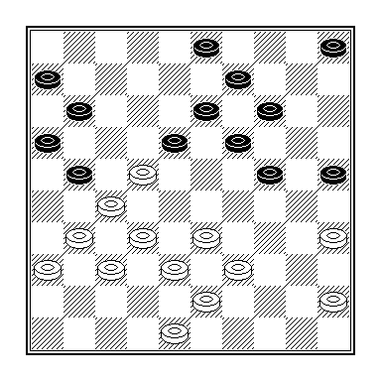
Ruud Palmer - Johan van Berkel

Ruud dacht met zijn laatste zet 28.28-22 winst te forceren. Na 28 … 21-26? 29.27-21! 26x28 30.32x12 deed hij dat inderdaad. Na de partij ontdekte hij dat Van Berkel zich met 28 … 18-23! 29.31-26 14-20 30.26x17 24-29 31.33x15 23-28 32.32x14 09x20 33.15x24 13-18 34.22x13 11x44 nog uitstekend had kunnen verdedigen.
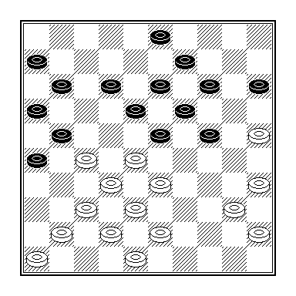
Jacques Arts - Maarten Nas

Maarten had er naar gezocht, maar hij kon de weerlegging niet vinden. Dus nam hij het zetje 25 … 24-29 26.33x24 19x30 27.28x17 11x31 28.25x34 31-36, waarop Arts de tegencombinatie 29.34-29 36x47 30.37-31 26x28 31.38-33 47x49 32.33x04 = liet volgen.

Uitslagen 8e ronde dd 7 januari 2006

Damcombinatie Nijmegen - WSDV 8-12
Angarde Informatica 2 - Denk en Zet H'veld G'dam 4-16
GDC - EAD Asten 12-8
DC Lent - Dammers uit Oost 2 14-6
CEMA/De Vaste Zet 2 - PSV Dammen 6-14
DIOS - BDV Bennekom 11-9

Knap herstel van DC Lent met ruime cijfers

LENT – De dammers van DC Lent herstelden zich knap van het verlies in de vorige ronde bij PSV Dammen. De winst op Dammers Uit Oost 2 uit Doetinchem viel uiteindelijk ruim uit: 14-6. De Lentse formatie handhaafde zich met de beste bordcijfers aan kop. De concurrentie maakte geen misstappen. Landelijk Eerste klasse.De thuisclub leek een gemakkelijke middag tegemoet te gaan maar halverwege de middag leek dat schijn. Aan de borden van Ruud Palmer en Willem van den Berg hadden de Achterhoekers geen tegenspeler. Vervolgens won Eep van Manen vlot. Hij veroverde de schijf op het kerkhofveld.. Bij deze 6-0 stand kwam de spanning even onverwacht als onnodig terug.
Henk en Thijs Gerritsen leden hun eerste verlies in deze competitie. Concentratie-gebrek speelde hen parten. Henk verloor in de opening een schijf en was al vroeg kansloos. Thijs schatte een slagenwis-seling verkeerd in en ging daarna onderuit. De strijd lag open maar de koploper toonde veerkracht. Remco van Zelst kwam tegen de sterkste DUO-pion op remise en na wisselende kansen kwam Sander Spaans ook tot de deling van de punten.
Het eindschot van DC Lent was met winst in de drie resterende partijen dodelijk. Anton Janssen drukte de in hevige tijdnood rakende opponent van het bord en zorgde voor het belangrijke tiende bordpunt. Het bracht de ommekeer.
Gerold Kosman was na een wisselend spelbeeld inventief en profiteerde handig van de mogelijkheden. Joop Geurts, vervanger van Maarten Nas, zat niet lekker in de wedstrijd. Totdat de kopman van DUO in de eindfase niet het sterkste verweer vond en in het eindspel van het bord werd gezet.

DC Lent - Dammers uit Oost 2 14-6 7 januari 2006

Joop Geurts - Bert Woolschot 2-0 10 14-6

Remco van Zelst - Henk Ruesink 1-1 5 7-3

Ruud Palmer - N.o. 2-0 1 2-0

Willem van den Berg - N.o. 2-0 2 4-0

Thijs Gerritsen - Bertus Bosch 0-2 6 7-5

Gerold Kosman - Harry Graaskamp 2-0 9 12-6

Henk Gerritsen - Mario Daamen 0-2 4 6-2

Anton Janssen - Jaap de Vries 2-0 8 10-6

Sander Spaans - Niek Smeitink 1-1 7 8-6

Eep van Manen - Glenn Verheij 2-0 3 6-0

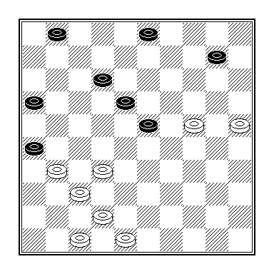
Sander Spaans - Niek Smeitink

Smeitink heeft een paar zetten terug zijn linkervleugel onherstelbare schade toegebracht en winst voor Sander lijkt nog slechts een kwestie van techniek. Maar aan dat laatste zou het onze held van de 10e ronde op dit moment nog ontbreken.
Er volgde 43.25-20? 10-15! en de stand was weer volmaakt in evenwicht. Na het correcte 43.31-27!, gevolgd door 44/45.42-38-33! pakken zich donkere wolken boven de zwarte stelling samen.

Uitslagen 9e ronde dd 21 januari 2006

BDV Bennekom - Damcombinatie Nijmegen 7-13
PSV Dammen - DIOS 10-10
Dammers uit Oost 2 - CEMA/De Vaste Zet 2 11-9
EAD Asten - DC Lent 7-13
Denk en Zet H'veld G'dam - GDC 9-11
WSDV - Angarde Informatica 2 14-6

EAD Asten - DC Lent 7-13 21 januari 2006

- Adrie van Outheusden - Thijs Gerritsen 1-1 2 2-2
- Bert Berkers - Maarten Nas 1-1 1 1-1
- Peter Arts - Willem van den Berg 0-2 7 4-10
- Hans Berkers - Ruud Palmer 0-2 5 3-7
- Jules Martens - Eep van Manen 0-2 8 4-12
- Ruud Arts - Remco van Zelst 1-1 3 3-3
- Geertjan Loomans - Sander Spaans 2-0 9 6-12
- Jan van de Mortel - Anton Janssen 1-1 6 4-8
- Ad Boot - Henk Gerritsen 1-1 10 7-13
- Patrick Adriaans - Gerold Kosman 0-2 4 3-5

Damclub Lent gelooft in kampioenskans

LENT – Damclub Lent zette zaterdag weer een belangrijke stap richting kampioenschap en promotie naar de landelijke hoofdklasse. Met de 13-7 winst bij Asten toonden de Lentse dammers hun geloof in hun kansen. De vooruitzichten werden nog beter omdat medekoploper PSV Dammen een punt morste en concurrent Hardinxveld onverwacht verloor.
DC Lent dat een punt meer heeft dan PSV Dammen, moet nog tegen de nummers 3 en 4 spelen: op 4 februari thuis tegen Hardinxveld en 18 februari uit tegen Wageningen. De Lentse dammers waren gretig bij Asten. Na de puntendelingen van Thijs Gerritsen (tegen Adrie van Outheusden), Maarten Nas (tegen Bert Berkers) en Remco van Zelst (tegen Ruud Arts) kwam DC Lent los. De productiefste spelers, Ruud Palmer en Gerold Kosman, legden de basis voor de teamwinst.Palmer legde Hans Berkers aan banden. De sterkste speler van de thuisclub kwam op schijfverlies en was daarna kansloos tegen de troef van DC Lent. Kosman won in het flankspel met een bekende truc een schijf en liet zijn tegenstander Patrick Adriaans niet ontsnappen. Anton Janssen stond lastig maar haalde een mooie remise. Na het offeren van een schijf kon zijn opponent Jan van de Mortel winstpogingen vaarwel zeggen.
Willem van den Berg heeft een sterk seizoen. Zijn mooiere positie leidde tot het veroveren van een schijf en een overtuigende zege op Peter Arts. Eep van Manen was de vierde winnaar. De dammer uit Ede toonde zich koelbloedig. Zijn poging de damlijn te halen, sorteerde meer effect dan die van tegenspeler Jules Martens.
Sander Spaans had tegen Geertjan Loomans steeds uitstekende vooruitichten op de winst. Het ging door een mouwzet in tijdnood mis. Tot overmaat van ramp plaatste de jeugdspeler in de slotfase een foutzet. De uitslag, verlies voor Spaans, valt in de categorie onrechtvaardig. De enige nederlaag was nauwelijks te geloven. Intussen werkte Henk Gerritsen ondanks groot terreinnadeel aan een deling van de punten met Ad Boot. Die remise bracht de eindstand op 13-7 in het voordeel van DC Lent.

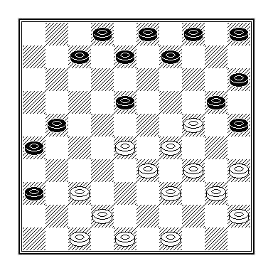

Maarten Nas - Bert Berkers

Na 27.28-22 18x27 28.37-32 27x38 29.29-23 hielden beide spelers het terecht voor gezien. De dam gaat voor gelijk spel weer van het bord.

Uitslagen 10e ronde dd 4 februari 2006

Damcombinatie Nijmegen - Angarde Informatica 2 9-11
GDC - WSDV 7-13
DC Lent - Denk en Zet H'veld G'dam 11-9
CEMA/De Vaste Zet 2 - EAD Asten 10-10
DIOS - Dammers uit Oost 2 13-7
BDV Bennekom - PSV Dammen 8-12

DC Lent - Denk en Zet 11-9 6 februari 2006

- Eep van Manen - Wim Kalis 0-2 1 0-2
- Sander Spaans - Peter Hartog 2-0 9 11-7
- Willem van den Berg - Peter de Hek 1-1 7 7-7
- Thijs Gerritsen - Pieter Trapman junior 1-1 2 1-3
- Remco van Zelst - Ad de Hek 2-0 4 5-3
- Henk Gerritsen - Wim Huisman 0-2 10 11-9
- Gerold Kosman - E.Stam 2-0 3 3-3
- Ruud Palmer - Peter van Noordennen 1-1 6 6-6
- Anton Janssen - Pieter Trapman senior 0-2 5 5-5
- Maarten Nas - Dirk van Genderen 2-0 8 9-7

Nog één finale voor DC Lent na gewonnen krankzinnig duel
Door onze medewerker

LENT – DC Lent hield in het voorlaatste competitieduel de spanning lang in de damzaal. Uiteindelijk klopte de koploper het bezoekende Hardinxveld met minimaal verschil: 11-9. De Lentse dammers zagen de tegenstander van zaterdag lang als de belangrijkste concurrent voor de titel. Die was in de vorige competitieronde uit de kop gevallen.
Op papier heeft Denk en Zet één van de sterkste ploegen. De gasten maakten het DC Lent erg lastig. De winst kwam bij de ploeg terecht die het geluk aan zijn zijde had. Omdat achtervolger PSV Dammen ook won, behield DC Lent het ene punt voorsprong. De beslissing over titel en promotie valt voor DC Lent in de slotronde op zaterdag 18 februari in Wageningen.
Dit keer had het Lentse team niet over geluk te klagen. De benauwde 11-9 zege kwam uit de tenen van de Lentse dammers. De uitslag was vrijwel de hele middag onvoorspelbaar. De bezoekers deelden de eerste tik uit. Eep van Manen werd aan bord 1 het slachtoffer van een vernietigende slagzet van Wim Kalis. Thijs Gerritsen stond minder maar pakte aan bord 4 een punt tegen Pieter Trapman junior. Gerold Kosman zag zijn overbuurman Stam aan bord 7 hopeloos in de fout gaan en won.
Remco van Zelst was aan bord 5 doortastend in de vliegende tijdnood van tegenstander Ad de Hek en drukte door. Een blunder van Anton Janssen tegen Pieter Trapman senior aan bord 9 zorgde voor 5-5. Ruud Palmer bereikte aan bord 8 tegen Peter van Noordennen geen voordeel en wikkelde af naar remise. De benauwde remise van Willem van den Berg tegen Peter de Hek aan bord 3 hield de hoop bij DC Lent levend: 7-7.
Toen kon de wedstrijd nog alle kanten uit. DC Lent had de beste kansen. Maarten Nas die eerder aan bord 10 Dirk van Genderen remise had voorgesteld, won uit het niets. Na die meevaller lag de druk op Sander Spaans en Henk Gerritsen. Spaans won aan bord 2 tegen de sterke Peter Hartog zijn stelling omdat hij uit de theorie de winstgang kende. Gerritsen kwam aan bord 6 tegen Wim Huisman twee keer in hevige tijdnood en gaf na bijna zes uur de halve winst uit handen. Het einde kwam met 11-9.

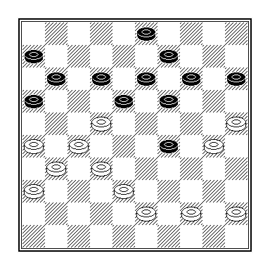
Dirk van Genderen - Maarten Nas

Na 39 ... 12-17 vereenvoudigde Van Genderen de stelling met 40.30-24 enz. Vermoedelijk was hem ontgaan dat hij ook met 40.32-28! had kunnen vervolgen. Na 40 … 18-23 (wat anders?) beschikt hij over de coup Napoleon 41.22-18! 13x42 42.27-22 17x28 43.26-21 16x27 44.31x04 =.
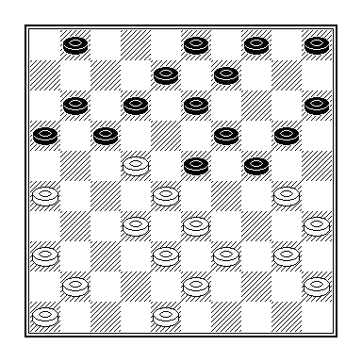
Peter van Noordennen – Ruud Palmer
Palmer probeerde Van Noordennen combinatief te grazen te nemen.
22 … 12-18! waarna de witspeler een ongelukkige tempozet moest maken, want de ‘natuurlijke’voortzetting 23.30-25 faalt vanwege 23 … 18x27 24.32x12 23x32! 25.25x23 08x17 26.38x27 24-30 27.35x24 13-19 28.24x13 09x49 Z+.

Op bord 4 zat Pieter Trapman Thijs het leven zuur te maken.
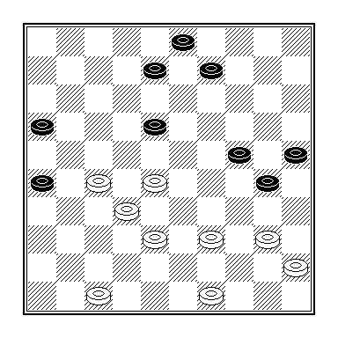
Pieter Trapman – Thijs Gerritsen

Laatstgenoemde tastte bovendien met 35 … 30-35 behoorlijk mis, want Trapman had daarop in plaats van het gespeelde 36.49-44? ook 36.27-22! 35x42 37.22x04 26-31 38.47x38 31-36 39.32-27! kunnen doen. Een puntendeling moet dan van heel ver komen.
Hier had ik het eigenlijk bij willen laten, maar Spaans wint ook niet iedere partij. Vandaar het volgende partijslot, wat voor de eindstand niet geheel van betekenis ontbloot was.
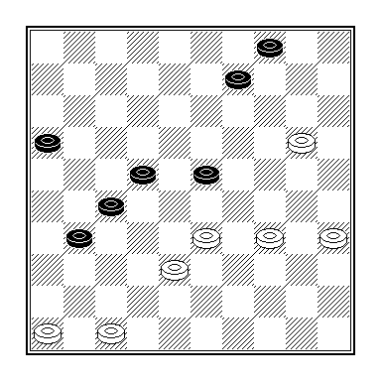
Peter Hartog - Sander Spaans

Na 48.33-29? 23-28 liep de zwarte aanval, in tegenstelling tot de witte, als een trein. Met 48.35-30! had Hartog de vaart er eniugszins uit kunnen halen, maar ik sluit niet uit dat hij op die voortzetting 48 … 31-37 vreesde. Toch was dat zijn beste kans op redding geweest, want 49.30-25 37-42 hoeft hij niet te vrezen. Er volgt 50.34-29! 23x34 51.33-28 22x33 52.38x40 42-48 53.40-34 48x30 54.25x34 met remise. Een sluitende winst laat zich lastig aantonen.

Uitslagen 11e ronde dd 18 februari 2006

PSV - Dammen Damcombinatie Nijmegen 9-11
Dammers uit Oost 2 - BDV Bennekom 8-12
EAD Asten - DIOS 5-15
Denk en Zet H'veld G'dam - CEMA/De Vaste Zet 2 19-1
WSDV - DC Lent 10-10
Angarde Informatica 2 - GDC 6-14

DC Lent veroverde de titel tegen WSDV in Wageningen. Het duel eindigde in 10-10. Dat was voldoende aangezien de Lentenaren met een punt voorsprong en een veel hoger aantal bordpunten dan concurrent PSV aan de slotronde van het seizoen waren begonnen.
Later op de middag bleek ook nog eens dat de Eindhovenaren van de Damcombinatie Nijmegen hadden verloren. Daarmee beëindigde DC Lent de competitie zowaar met twee punten voorsprong, de bekroning van een overtuigend seizoen.
Speler en clubvoorzitter Gerald Willemsen was na afloop een trots man. „Het seizoen is dubbel geslaagd. Eerst de opening van ons fraaie clubhuis op sportpark Vossenpels. Nu de kampioenstitel en promotie in de nationale competitie. Een mooiere afsluiting van mijn periode in het bestuur kan ik me niet wensen“, aldus de over enkele weken terugtredende voorzitter.
Teamleider Remco van Zelst droeg de titel op aan het collectief. In Lent wordt een mindere dag van de ene speler gecompenseerd door een sterk optreden van de ander, zo luidde de strekking van zijn verhaal. „We hebben een aardige mix van routine en aanstormende talenten. Bovendien hadden we met Joop Geurts (supersub) en Carlo van den Hurk de bank met wissels goed bezet. We hebben in deze competitie veel veerkracht getoond. Het wordt voor ons een uitdaging om in de hoofdklasse onze kracht te tonen.“
Van Zelst voorspelde voor aanvang van de competitie dat zijn ploeg zich in de strijd om de bovenste plek zou mengen. Afgezien van een onnodige uitglijder in de zevende ronde bij PSV heeft DC Lent in de strijd om de titel de toon gezet. De kampioen won negen van de elf wedstrijden en had alleen in het thuisduel met Denk en Zet uit Hardinxveld (11-9 winst) niet te klagen over het eindresultaat.
De komst van grootmeester Ruud Palmer maakte DC Lent in de breedte sterker. Ook de groeiende speelkracht van de jeugdspelers Thijs Gerritsen en Sander Spaans leverde een welkome bijdrage aan het succes. Gerold Kosman ontpopte zich met zijn plus zes score als een waardevol teamplayer. Palmer haalde, zij het uit één wedstrijd meer, een punt meer dan de speler uit Elst. De routiniers Van Zelst, Maarten Nas en Willem van den Berg vervulden een belangrijke rol.
DC Lent werd precies vijf jaar geleden kampioen in de landelijke tweede klasse. Toen bewerkstelligde de club de overgang naar de eerste klasse. Daarin kwam het tiental elk jaar een stapje hoger, nu met de titel als climax. Van de vorige kampioensploeg zitten alleen Van Zelst, Van den Berg, Anton Janssen en Eep van Manen nog in de basis.
„De sfeer hier is een legitimatie van het succes“, verklaarde Palmer in een terugblik. „We beschikken over een harmonieus opgebouwd team waarin de sfeer uitstekend is.“
Nas, één van de steunpilaren vult aan: „We hebben constant gespeeld. Belangrijk was vooral dat alle spelers wanneer het nodig is, een wedstrijd kunnen beslissen. Dat gebeurde ook regelmatig. Ook de qua rating zwakkere dammers hebben hun bijdrage geleverd. Vandaag (zaterdag) bijvoorbeeld zorgden Van Manen en Henk Gerritsen voor de winstpartijen.“
Willem van den Berg leed in de slotronde zijn eerste nederlaag van het seizoen; Henk Gerritsen daarentegen won zijn eerste partij. Die winst was van grote waarde voor het eindresultaat. In het Lentse team bleven Kosman, Palmer en Nas dit seizoen als enigen ongeslagen.

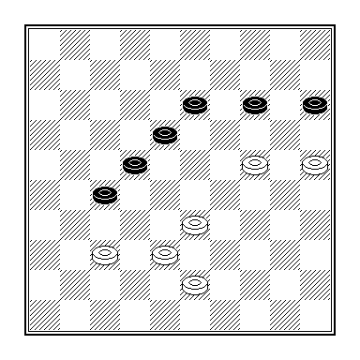
Henk Gerritsen - Evert Evers

Henk won op licht-problematische wijze: 49 … 14-19?? 50.38-32! 27x20 51.25x12 W+.

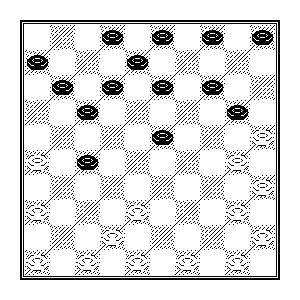
Eep van Manen - Laurens Leimena

En Eep won (na 20 31x22 18x27??) een schijf en de partij.

DC Lent 2

Uitslagen 6e ronde

BDSV Barneveld - DZW Zutphen/Warnsveld 6-10

Damcombinatie Nijmegen - DC Lent 11-5

WSDV Wageningen - DOG Elden 6-10

DC Groesbeek - DIOS Eibergen 7-9

DDC Driel - PDC Putten 10-6

DUO Doetinchem - VADAC Varsseveld 11-5

DC Nijmegen 2 - DC Lent 2 11-5 26 november 2005

- Fred de Koning - Jasper Lemmen 1-1 6 8-4
- Joost Verplak - Joop Geurts 0-2 4 5-3
- Rienk van Marle - Eep van Manen 1-1 8 11-5
- Hans Ladage - Lianne van Ampting 2-0 3 5-1
- Eric Sanders - Marjoleine Geurts 2-0 5 7-3
- Fred Wielakker - Frank Barten 1-1 1 1-1
- Henk Wouters - Willem van Oosterwijk 2-0 7 10-4
- Jo Ketelaars - Raymond Geurts 2-0 2 3-1

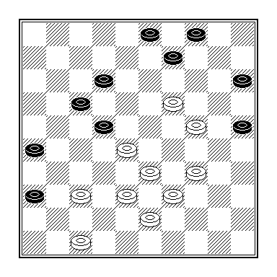
Fred de Koning - Jasper Lemmen

41 … 22-27?? 42.37-31 26x37 43.28-22 27x18 44.38-32 37x28 45.33x11 12-17 46.11x13 09x18 47.19-14 04-09 48.24-20 15x24 49.14-10 18-23 50.10-04?? 24-29 en het was remise. Tijdnood? De Koning miste 50.10-05! 24-29 51.05x28 29x40 52.39-34! 40x29 53.28-19! W+.
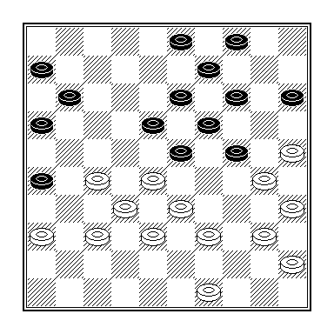
Joop Geurts - Joost Verplak

Na Joops laatste zet 28.43-39 volgde 29 … 24-29 30.33x24 26-31 31.37x26 18-22 32.27x29 16-21 33.26x17 11x42 en nadat Joop de tot dam gepromoveerde schijf 42 meerdere keren voor gelijk spel van het bord weigerde te combineren, liet Verplak op de 50e zet zijn vlag vallen.

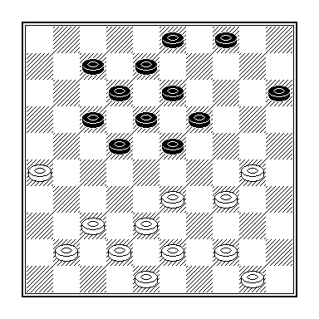
Lianne van Ampting - Hans Ladage

30.30-25? Niet de mooiste zet van het bord. 30 … 17-21! 31.26x28 23x32 32.37x28 15-20 33.25x23 18x49 met winst voor zwart.

Niet diep, maar wel verrassend. Voor Lianne zou dit zetje gesneden koek moeten zijn, want met een vergelijkbaar idee versloeg zij eerder dit jaar Feike Reitsma in de wedstrijd DC Lent tegen NDG + Source

Uitslagen 7e ronde

DOG Elden - BDSV Barneveld 9-7
DIOS Eibergen - DZW Zutphen/Warnsveld 6-10
VADAC Varsseveld - WSDV Wageningen 4-12
DC Groesbeek - Damcombinatie Nijmegen 6-10
PDC Putten - DUO Doetinchem 4-12
DC Lent - DDC Driel 7-9

DC Lent 2 - DDC Driel 7-9 16 december 2005

- Joop Geurts - Henk Gerritsen 2-0 5 5-5
- Lenie Toonen - N.o. 2-0 1 2-0
- Jasper Lemmen - Carlo Van den Hurk 1-1 3 3-3
- Frank Barten - Herman Arissen 0-2 8 7-9
- Eep van Manen - René Vos 1-1 7 7-7
- Raymond Geurts - Sander Spaans 1-1 6 6-6
- Lianne van Ampting - Gerold Kosman 0-2 4 3-5
- Willem van Oosterwijk - Peter Visscher 0-2 2 0-2

Met een incompleet team, dat voor de helft uit Lentspelers met hoofdklasse-ervaring is samengesteld, brachten de DDC’ers ons tweede een kleine nederlaag toe.
Veel valt er over deze ontmoeting niet te schrijven, want daarvoor was het vertoonde spel ronduit te pover.
Bij de mededeling dat Lianne vermoedelijk een kloknederlaag leed in remisestand en met het tonen van een door Arissen gemist zetje, wil ik het dit keer laten.

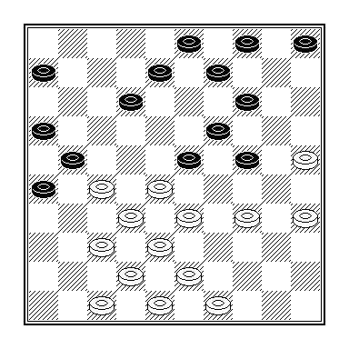
Herman Arissen – Frank Barten

Voor de uitslag maakte het geen verschil, maar de partij zou geen 59 zetten hebben geteld als Arissen 29 … 08-13? met het zetje 30.34-29! 23x34 31.37-31 26x37 32.32x41 21x23 33.33-29 24x33 34.38x07 had beantwoord.

Uitslagen 8e ronde

BDSV Barneveld - VADAC Varsseveld 8-8
Damcombinatie Nijmegen - DIOS Eibergen 4-12
DZW Zutphen/Warnsveld - DOG Elden 9-7
WSDV Wageningen - PDC Putten 12-4
DDC Driel - DC Groesbeek 8-8
DUO Doetinchem - DC Lent 12-4

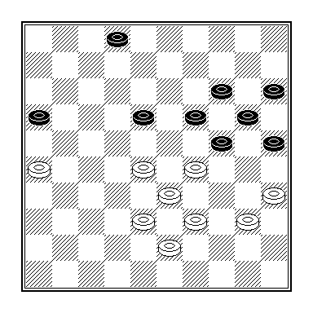

Bert Woolschot - Lianne van Ampting

43.38-32?? 18-23! 44.29x18 24-30 45.35x13 14-19 46.13x24 20x49 47.28-22 49x35.

De (toekomstige) voorzitster manoue-vreerde onwennig met de dam en moest met lede ogen toezien hoe Woolschot naar remise afwikkelde.
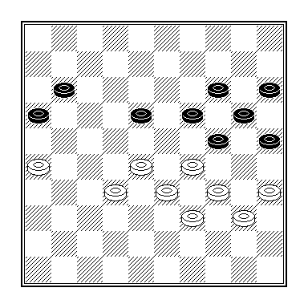
Beslissend voordeel had Woolschot in de eerste diagramstand niet, noch na 43.40-34 2-7 44.35-30 24x35 45.28-23 19x28 46.33x13 25-30 47.34x25 35-40 enz., noch na 43.39-34 02-07 44.43-39 07-11 45.38-32 (zie 2e diagram), maar de zwartspeelster dient in dit geval uit een ander vaatje te tappen dan in het eerste variantje. De lezersvraag van deze week luidt: hoe kan zwart aan verlies ontsnappen?

DUO - DC Lent 2 12-4 13 januari 2006

- Jochem Zweerink - Joop Geurts 2-0 2 4-0
- Wouter Ludwig - Eep van Manen 1-1 6 9-3
- Henk Grotenhuis ten Harkel - Willem van Oosterwijk 2-0 8 12-4
- Bertus Bosch - Frank Barten 2-0 3 6-0
- Bert Woolschot - Lianne van Ampting 1-1 7 10-4
- Harry Graaskamp - Raymond Geurts 1-1 4 7-1
- Jaap de Vries - Lenie Toonen 2-0 1 2-0
- Tim Hendriksen - Joppe Lemmen 1-1 5 8-2

Uitslagen 9e ronde

DIOS Eibergen - DOG Elden 8-8
Damcombinatie Nijmegen - DDC Driel 7-9
VADAC Varsseveld - DZW Zutphen/Warnsveld 3-13
PDC Putten - BDSV Barneveld 12-4
DC Lent - WSDV Wageningen 4-12
DC Groesbeek - DUO Doetinchem 6-10

DC Lent 2 - WSDV 3 4-12 27 januari 2006
- Eep van Manen - Cor Langeveld 1-1 8 4-12
- Joop Geurts - Marcel Monteba 1-1 1 1-1
- Lenie Toonen - Arie Janssen van Doorn 0-2 2 1-3
- Lianne van Ampting - Mark Sanders 1-1 6 2-10
- Marco van Bronswijk - Henk Kleinrensink 0-2 4 1-7
- Joppe Lemmen - Jaap Vink 1-1 7 3-11
- Raymond Geurts - Derk Kleinrensink 0-2 3 1-5
- Willem van Oosterwijk - Harry Doomernik 0-2 5 1-9

Aan de forse nederlaag moet niet al te zwaar getild worden. Enkele lichtpuntjes vielen er ook te bespeuren. Het was pas halverwege de avond dat de wedstrijd kantelde ten gunste van de Wageningers.
Toen verloren Raymond, die vrijwel de gehele partij gedicteerd had, en Marco hun partij. Laatsgenoemde beging in het eindspel een miniscule onnauwkeurigheid, die hem van een verdiend punt afhield.

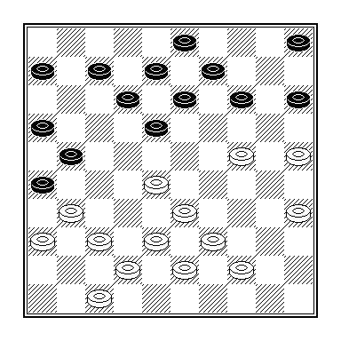
Raymond Geurts - Dirk Kleinrensink

U kijkt naar de stand na 26.32-28. Nu zou Kleinrensink met 26 … 14-20 27.25x14 09x29 28.33x24 15-20 29.24x15 05-10 30.15x04 18-22 31.04x27 21x41 kunnen combineren. Het meest waarschijnlijke vervolg daarop luidt 32.31-27 41-46 33.38-32 12-18 34.42-37 26-31 35.37x26 18-23 36.28x19 46x14 en het hangt van Kleinrensinks behendigheid in het manouevreren met een dam af of hij serieuze winstkansen weet te scheppen.

10e ronde

DOG Elden - VADAC Varsseveld 9-7
BDSV Barneveld - DC Lent 4-12
DZW Zutphen/Warnsveld - PDC Putten 11-5
WSDV Wageningen - DC Groesbeek 11-5
DDC Driel - DIOS Eibergen 8-8
DUO Doetinchem - Damcombinatie Nijmegen 12-4

BDSV Barneveld - DC Lent 2 4-12

- Matthias de Kruijf - Jasper Lemmen 0-2 5 1-9
- Daniël Merkus - Joop Geurts 1-1 2 1-3
- Evert van de Pol - Willem van Oosterwijk 0-2 1 0-2
- Ap van Ingen - Eep van Manen 1-1 6 2-10
- Theo Stoverinck - Joppe Lemmen 2-0 7 4-10
- Ed Blankenstijn - Geert Geurts 0-2 8 4-12
- Jur van Ginkel - Raymond Geurts 0-2 4 1-7
- Cil van den Brink - Frank Barten 0-2 3 1-5

De uitslag zou kunnen doen vermoeden dat de Lentenaren een relaxed avondje in het kippendorp hadden, maar dat is bezijden de waarheid. In werkelijkheid hadden zij een zware kluif aan de Barnevelders. Een tweetal enorme meevallers was bepalend voor het eindresultaat.

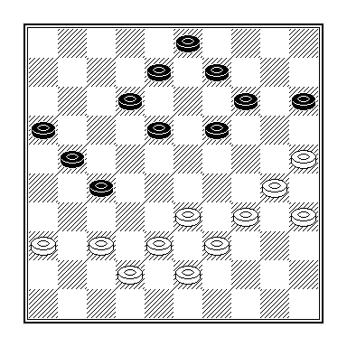

J. van Ginkel - Raymond Geurts

Van Ginkel stond na 37 … 19-23?? 38.25-20?? 14x25 39.34-29 25x34 40.29x40 een schijf achter. Omwisseling van zijn 38e en 39e zet zou tot een ander resultaat geleid hebben.

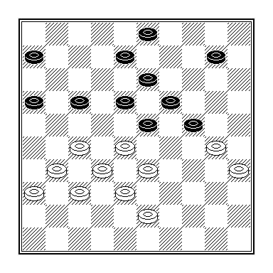
Evert van de Pol – Willem van Oosterwijk

Eerder in de wedstrijd zat het ook Van Oosterwijk, van wiens partij de notatie bewaard is gebleven, bepaald niet tegen toen de Barnevelder na 36 … 10-14? (aangewezen is 36 … 8-12) met 37.31-26?? vervolgde. Uiteraard reageerde onze specialist in het klassieke spelgenre daarop met 37 … 17-22 38.28x17 23-28 39.32x12 13-18 40.12x23 19x48 41.30x10 48x42 Z+, maar het is niet duidelijk hoe Willem zich in de diagramstand na 36 … 10-14 37.43-39! ooit nog had kunnen redden.

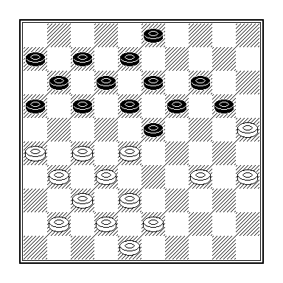
]Matthias de Kruijf – Jasper Lemmen

28.38-33? 16-21! 29.27x16 19-24 30.28x10 17-22 31.25x14 13-19 32.14x23 18x49 Z+.

Uitslagen 11e ronde

DIOS Eibergen - VADAC Varsseveld 11-5
Damcombinatie Nijmegen - WSDV Wageningen 6-10
PDC Putten - DOG Elden 10-6
DC Groesbeek - BDSV Barneveld 11-5
DDC Driel - DUO Doetinchem 8-8
DC Lent - DZW Zutphen/Warnsveld 1-15

DC Lent 2 - DZW 1-15 24 februari 2006

Joop Geurts - Pieter van Splunter 0-2 3 0-6

Eep van Manen - Nina Hoekman 0-2 1 0-2

Joppe Lemmen - Paul Olde Hanhof 0-2 8 1-15

Lianne van Ampting - Tom van Baaren 0-2 4 0-8

Willem van Oosterwijk - Peter Achterstraat 0-2 2 0-4

Marjoleine Geurts - Rob Kampman 0-2 7 1-13

Frank Barten - Gert Polhout 1-1 6 1-11

Raymond Geurts - Henk Groen 0-2 5 0-10

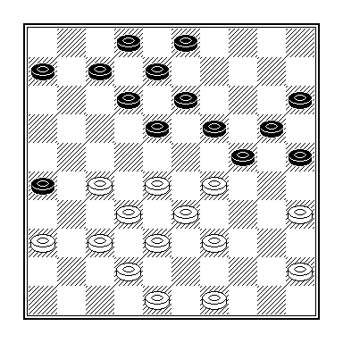

Tom van Baaren - Lianne van Ampting

Fraaie uitslag. Jammer van dat punt van Barten. Hoe het allemaal kon gebeuren? Onder andere door 27 … 3-9? te spelen.

Barten is een speler die soms een zet niet noteert, of een zet noteert die hij niet speelt. Dat maakt het lastig de partij te reconstrueren, en helemaal zeker ben ik er dan ook niet van dat onderstaande stelling zich werkelijk heeft voorgedaan.
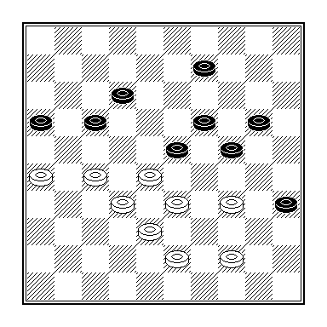

Frank Barten - Gert Polhout

Maar als de stelling correct is weergegeven is Barten’s 44.27-22? een misgreep geweest, omdat Polhout 44 … 24-30! 45.34x3 19-24 46.28x30 17x50 + had kunnen doen.

DC Lent 3

Uitslagen 5e ronde

Zwart-Wit’86 Malden - Ons Genoegen Haalderen 10-6 (ingehaald 1e ronde)

DOG 2 - DC Heteren 5-11
Zwart-Wit’86 - Slagvaardig Wamel 9-7
DEZ Ochten - Damcombinatie Nijmegen 2 7-9
DC Lent 2 - Ons Genoegen Haalderen 10-6
DJZ Slijk Ewijk - DV Huissen 9-7

DC Lent 3 - Ons Genoegen 10-6 2 december 2005

- Gerald Willemsen - Hans Janssen 1-1 4 6-2
- Geert Geurts - Henk Janssen 2-0 2 4-0
- Marco van Bronswijk - Willem van Oosterwijk 0-2 6 7-5
- Chris Roeleven - Jan Janssen 1-1 8 10-6
- Marcel Wijers - Theo Maassen 1-1 3 5-1
- Peter Litjens - John Janssen 1-1 5 7-3
- Marjoleine Geurts - Antoon Janssen 2-0 1 2-0
- Henk Derksen - Jan Engelen 2-0 7 9-5

Een bliksemzege van Marjoleine, middels een door een plakker ‘opgeleukt’ standaardzetje, vormde de basis voor de uiteindelijke 10-6 winst op het team dat maar liefst 5 spelers met de naam Janssen in de gelederen heeft.
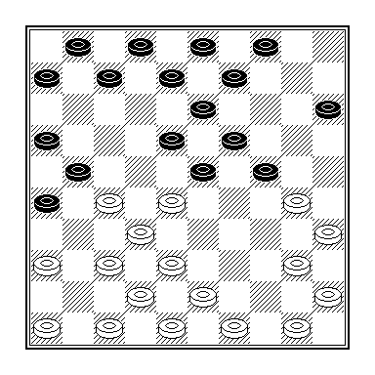
Marjoleine Geurts – Antoon Janssen

14 … 04-10? 15.27-22 18x27 16.38-33 27x29 17.40-34 23x41 18.34x05
Na winst van Geert Geurts verzuimden Wijers en Willemsen de tussenstand op 8-0 te brengen.
Willemsen, die nog niet zo lang geleden een van de vaste waarden in het eerste was, moet zich blijkbaar nog aanpassen aan het soort spel waarmee hij enkele niveaus lager wordt geconfronteerd.
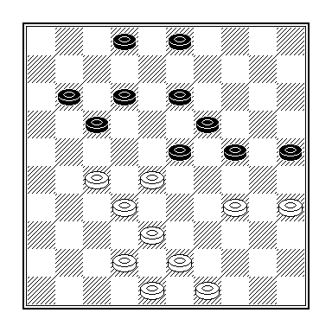
Gerald Willemsen – Hans Janssen
Janssen vervolgde met 35 … 02-08?? en zette daarmee de combinatie 36.27-21! 17x26 37.34-29 24x22 38.32-28 22x33 39.38x16 W+ open.

Hiervoor had Wijers, die op combinatief gebied een harde leerschool heeft gehad, een simpel zetje gemist.
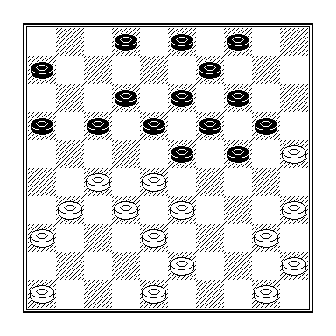
Marcel Wijers – Theo Maassen
Dat laat ik u niet zien. Wel toon ik u de combinatie die zijn tegenstander eerder had kunnen nemen: 23.40-34? en nu 23 … 24-30! 24.35x15 14-20 25.25x14 09x20 26.15x24 19x39 27.28x08 39x26 28.46-41 02x13 29.41-37 met winst voor zwart. Maassen vervolgde echter met 23 … 17-21?.

Met deze voortvarende start was de eindzege veiliggesteld. Litjens, Van Bronswijk en Roeleven voegden 2 punten aan het totaal toe, een productie die Derksen in z’n eentje voor zijn rekening nam, maar de notatie van zijn partij is om wat voor reden dan ook in het ongerede geraakt.

Uitslagen 6e ronde

DOG 2 - DJZ Slijk Ewijk 7-9
DV Huissen - Ons Genoegen Haalderen 9-7
DEZ Ochten - Zwart-Wit’86 Malden 7-9
Slagvaardig Wamel - DC Lent 2 8-8
Damcombinatie Nijmegen 2 - VTD Tiel 8-8

Slagvaardig Wamel - DC Lent 3 8-8 15 december 2005

- Anton Janssen - Geert Geurts 1-1 4 5-3
- Ruud Fintelman - Chris Roeleven 1-1 5 6-4
- Ger Megens - Marco van Bronswijk 0-2 1 0-2
- Rien van Rossum - Peter Litjens 2-0 3 4-2
- Henk Bracht - Marjoleine Geurts 1-1 8 8-8
- Cor den Otter - Peter Vink 2-0 2 2-2
- Harry Verploegen - Henk Derksen 1-1 7 7-7
- Cees Bakker - Marcel Wijers 0-2 6 6-6

In de laatste wedstrijd van het jaar sleepte het Lentse team een moeizaam bevochten gelijkspelletje uit het vuur. Als eerste was Van Bronswijk uit, die op pover verweer van Megens stuitte. Ene Cor den Otter trok de stand weer recht door Vink na een ongelukkige voortzetting zowel positio-neel als combinatief van het bord te zetten.
Een dubieuze rol speelde Litjens, die in de onderlinge schier onverslaanbaar is, maar naar zijn oude club blijkbaar een gebaar wilde maken. Van Rossum, toch waarlijk geen hoogvlieger, liet zijn Lentse collega’s zien hoe je hem aan moet pakken.
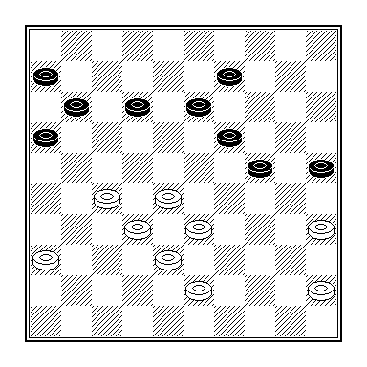
Peter Litjens - Rien van Rossum

Peter werd van een lichte dreiging al zenuwachtig. De coup Philippe 39 … 24-29 enz. dacht hij met 39.27-21? 16x27 40.32x21 onschadelijk te kunnen maken, maar na 40 … 11-17! ontdekte hij zijn vergissing.

Daar Geert Geurts en Roeleven geen gevaar wisten te stichten, bleef de achterstand gehandhaafd. De laatste wist zich geen raad met zijn kolossale centrumstand en na zijn foutieve 47e zet had Fintelman een beslissend dreiginkje in de stand kunnen vlechten (zie diagram in de volgende kolom). 47.40-35? Aangewezen is 47.43-39 21-26 48.42-38 enz. 47 … 3-8? Na 47 … 21-26 beslist de dreiging 48 … 13-19 49 … 3-9 en 50 … 21-26 Z+.
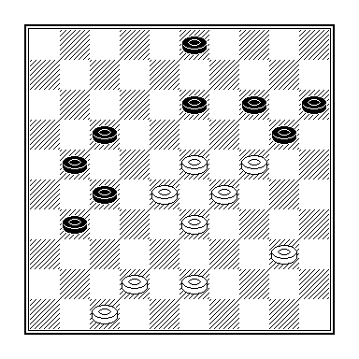
Chris Roeleven - Ruud Fintelman

Wijers bracht zijn team met een simpele combinatie weer op gelijke hoogte (6-6).
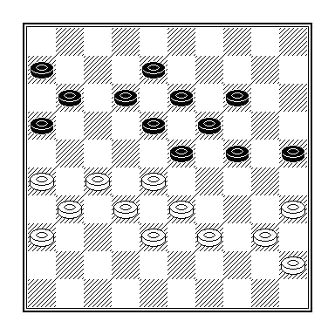
Marcel Wijers - Cees Bakker

Onze held van deze avond zal er inmiddels ook van op de hoogte zijn dat je in deze stand de coup Royal behalve met 35.27-22 ook met 35.27-21 uit kan voeren.

Omdat Derksen onzorgvuldig met zijn gewonnen stelling omging en ook Marjoleine de heer Bracht niet op de knieën kon krijgen, ging de hekkensluiter met de halve winst naar huis.

Uitslagen 7e ronde

VTD Tiel - DC Heteren 8-8
Ons Genoegen Haalderen - Slagvaardig 12-4

DV Huisen - Zwart-Wit ’86 Malden 9-7
Damcombinatie Nijmegen 2 - DOG 2 9-7
DJZ Slijk Ewijk - DEZ Ochten 9-7

Uitslagen 8e ronde

DOG 2 Elden - VTD Tiel 6-10
Ons Genoegen Haalderen - DJZ Slijk Ewijk 9-7
Slagvaardig Wamel - Damcombinatie Nijmegen 2 11-5
Zwart-Wit'86 Malden - DC Lent 2 11-5
DC Heteren - DV Huissen 7-9

Zwart Wit ’86 - DC Lent 3 11-5 19 januari 2006

- Frank Barten - Geert Geurts 1-1 4 5-3
- Willy Peelen - Gerald Willemsen 1-1 7 10-4
- Jan Haage - Chris Roeleven 0-2 1 0-2
- Ton Holla - Peter Litjens 2-0 6 9-3
- Martin van der Velde - Henk Derksen 1-1 8 11-5
- Stef Migchelbrink - Peter Vink 2-0 5 7-3
- Maartje Rutten - Marcel Wijers 2-0 3 4-2
- Ronald Peelen - Jorn Geurts 2-0 2 2-2

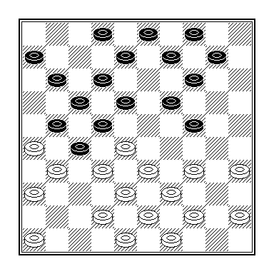
Stef Migchelbrink – Peter Vink

PeterVink, in een heuse partie Bonnard verwikkeld!
In dit soort standen wemelt het doorgaans van de combinaties. Bijvoorbeeld 17… 18-23 18.33-29 22x33 19.29x16 06-11 20.38x20 27x47 21.16x07 47x15 22.07-01 21-27 23.31x11 19-23 24.01x29 15x06, een damzetje dat Vink als te duur beoordeelde.
17 … 8-13 18.34-30?? Hier kwam alleen 18.34-29!, wat 18 … 10-15 19.29x20 15x24?? verhindert, in aanmerking. In het onderhavige geval had Peter de witte stelling met 18 … 18-23! en 19 … 2-7 op kunnen blazen.

Uitslagen 9e ronde

Slagvaardig Wamel - DJZ Slijk Ewijk 9-7 (ingehaald 3e ronde)

DEZ Ochten - DOG 2 Elden 7-9
DV Huissen - VTD Tiel 7-9
DJZ Slijk Ewijk - DC Lent 9-7
DC Heteren - Ons Genoegen Haalderen 7-9
Damcombinatie Nijmegen 2 - Zwart-Wit’86 Malden 10-6

DJZ Slijk Ewijk - DC Lent 3 9-7 3 februari 2006
- Henk Bötzel - Gerald Willemsen 2-0 1 2-0
- Sander Spaans - Marco van Bronswijk 2-0 8 9-7
- Arnold van Lavieren - Geert Geurts 1-1 6 5-7
- Piet Gebbing - Chris Roeleven junior 0-2 5 4-6
- Henk Veens - Marjoleine Geurts 2-0 7 7-7
- Joop Elings - Anneke Wegh 0-2 2 2-2
- Henk Quint - Peter Litjens 1-1 4 4-4
- André Tijssen - Marcel Wijers 1-1 3 3-3

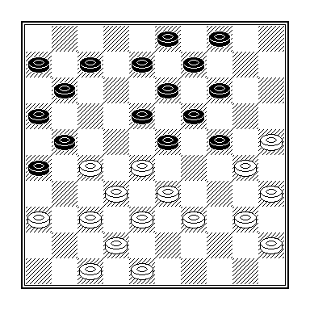

Anneke Wegh - Joop Elings

23 … 04-10? 24.37-31! 26x37 25.32x41 21x34 26.40x20 23x32 27.20-15 32-38 28.15x04 38x29 29.04-10! De enige weg naar winst! 29 … 14x05 30.30-24 19x30 31.25x01 W+.

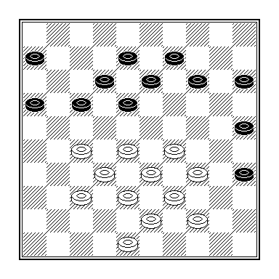
Chris Roeleven - Piet Gebbing

32 ... 14-20? 33.34-30! 25x23 34.28x19 13x24 35.27-21 17x26 36.37-31 26x28 37.33x04

Uitslagen 10e ronde

DOG 2 Elden - Zwart-Wit’86 Malden 8-8
VTD Tiel - DJZ Slijk Ewijk 10-6
Ons Genoegen Haalderen - DEZ Ochten 6-10
Slagvaardig Wamel - DV Huissen NO
DC Lent 2 - DC Heteren 14-2

DC Lent 3 - DC Heteren 14-2 17 februari 2006
- Marcel Wijers - Gerrit Vonk 2-0 7 12-2
- Jorien Spaans - Nico van Engelenhoven 2-0 8 14-2
- Vivian Moorman - Ful Lai de Wit 2-0 6 10-2
- Luuk Maters - Ben van Mourik 2-0 4 8-0
- Jesse Tielens - Arjan Bemelmans 0-2 5 8-2
- Henk Derksen - niet opgekomen 2-0 1 2-0
- Marjoleine Geurts - niet opgekomen 2-0 2 4-0
- Marco van Bronswijk - niet opgekomen 2-0 3 6-0

Uitslagen 11e ronde

VTD Tiel - DEZ Ochten 12-4
DC Lent 2 - DOG 2 Elden 13-3
Ons Genoegen Haalderen - Damcombinatie Nijmegen 2 10-6
DC Heteren - Slagvaardig Wamel 9-7
Zwart-Wit’86 - DJZ Slijk Ewijk 8-8

DC Lent 3 - DOG 2 13-3 20 februari 2006

- Marco van Bronswijk - Jan Aalderink 2-0 6 10-2
- Geert Geurts - Dik Smids 2-0 7 12-2
- Chris Roeleven - Ben Kuiphuis 2-0 5 8-2
- Peter Litjens - Henk Mahboeb 1-1 8 13-3
- niet opgekomen - Henk van den Toorn 0-2 1 0-2
- Marjoleine Geurts - Andries van Gein 2-0 4 6-2
- Henk Derksen - Joop Bergsma 2-0 3 4-2
- Marcel Wijers - Wim Spies 2-0 2 2-2

Henk Mahboeb – Peter Litjens: plotseling berust Mahboeb in een puntendeling. Een meerslagfinesse had hem dermate van zijn stuk gebracht dat hij de weerlegging hiervan niet zag.

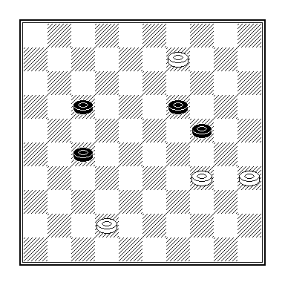
49.09-03 24-30 50.03x14 30x39 51.14-28 39-43 en remise gegeven in plaats van 52.28-17! W+.

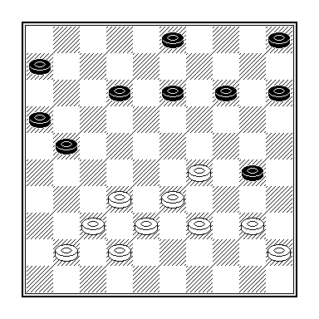
Henk Derksen – Joop Bergsma

33 … 30-35? 34.39-34! 35x44 35.45-40 44x35 36.34-30 35x24 37.29x07

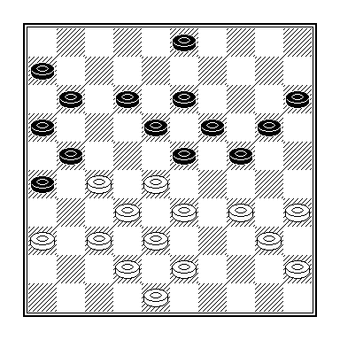
Andries van Gein – Marjoleine Geurts

Hoe had Marjoleine na wits laatste zet 29.39-33?? moeten vervolgen? Ze deed 29 … 12-17?

Eindstanden seizoen 2005 – 2006

Eerste klasse C
+ = - Pt Bs
- DC Lent 11 9-1-1 19 133-87
- PSV Dammen 11 7-3-1 17 121-99
- WSDV 11 6-3-2 15 121-99
- Denk en Zet 11 7-0-4 14 135-85
- DIOS 11 6-1-4 13 122-98
- BDV Bennekom 11 5-1-5 11 106-114
- EAD 11 3-4-4 10 105-115
- CEMA/De Vaste Zet 2 11 4-1-6 9 98-122
- Damcombinatie Nijmegen 11 4-0-7 8 102-118
- GDC 11 4-0-7 8 100-120
- Dammers uit Oost 2 11 3-0-8 6 96-124
- Angarde Informatica 2 11 1-0-10 2 81-139

Gelderse Hoofdklasse
+ = - Pt Bs

WSDV Wageningen 11 10-0-1 20 120-56

DUO Doetinchem 11 8-2-1 18 109-67

DZW Zutphen/Warnsveld 11 7-1-3 15 102-74

Damcombinatie Nijmegen 11 6-2-3 14 98-78

DDC Driel 11 5-3-3 13 93-83

DOG Elden 11 4-4-3 12 84-92

DC Groesbeek 11 3-3-5 9 83-93

DC Lent 11 3-3-5 9 80-96

PDC Putten 11 3-2-6 8 78-98

DIOS Eibergen 11 2-4-5 8 77-99

VADAC Varsseveld 11 1-1-9 3 67-109

BDSV Barneveld 11 1-1-9 3 64-112

1e Klasse district Zuid-Gelderland
+ = - Pt Bs
- VTD 10 8-2-0 18 96-64
- DV Huissen 9 7-0-2 12 78-66
- DC Lent 2 10 5-1-4 11 93-67
- Zwart-Wit’86 10 4-3-3 11 82-78
- DJZ Slijk Ewijk 10 5-1-4 11 81-79
- Damcombinatie Nijmegen 2 10 5-1-4 11 79-81
- Ons Genoegen 10 5-0-5 10 83-77
- Slagvaardig 9 2-2-5 6 65-79
- DC Heteren 10 2-2-6 6 71-89
- DEZ 10 2-1-7 5 70-90
- DOG 2 10 2-1-5 5 66-94

Persoonlijke resultaten

DC Lent 1

1 2 3 4 5 6 7 8 9 0 1 + = - Pt
- Ruud Palmer 2 1 2 1 1 2 2 2 2 1 1 11 6-5-0 17
- Gerold Kosman 2 2 2 1 – 1 1 2 2 2 1 10 6-4-0 16
- Willem vd Berg 1 1 1 1 2 1 1 2 2 1 0 11 3-7-1 13
- Maarten Nas 2 – 1 1 – 2 1 – 1 2 1 8 3-5-0 12
- Remco v Zelst - 1 0 1 2 2 1 1 1 2 1 10 3-6-1 12
- Sander Spaans 1 1 2 1 2 1 0 1 0 2 1 11 3-6-2 12
- Eep van Manen 1 0 2 2 0 1 0 2 2 0 2 11 5-2-4 12
- Thijs Gerritsen 1 2 2 1 1 1 1 0 1 1 0 11 2-7-2 11
- Anton Janssen 1 1 0 2 0 1 1 2 1 0 1 11 2-6-3 10
- Henk Gerritsen 1 1 1 1 1 1 1 0 1 0 2 11 1-8-2 10
- Joop Geurts 1 2 - - 2 - - 2 - - - 4 3-1-0 7
- Carlo vd Hurk - - - - 2 - - - - - - 1 1-0-0 2

1 = Angarde Informatica 2; 2 = GDC; 3 = DCN; 4 = CEMA/De
Vaste Zet; 5 = DIOS; 6 = Bennekom; 7 = PSV Dammen; 8 = DUO2; 9 = EAD 10 DEZ; 11 = WSDV

DC Lent 2

1 2 3 4 5 6 7 8 9 0 1 + = - PT
- Joop Geurts 2 2 2 - 2 2 2 0 1 1 0 10 6-2-2 14
- Jasper Lemmen 1 1 2 2 2 1 1 - - 2 - 8 4-4-0 12
- Raymond Geurts 2 1 2 2 0 0 1 1 0 2 0 11 4-3-4 11
- Frank Barten - 0 2 1 1 1 0 0 – 2 1 9 2-4-3 8
- Eep van Manen 0 1 1 0 1 1 1 1 1 1 0 11 0-8-3 8
- Lianne v Ampting 0 2 1 2 - 0 0 1 1 - 0 9 2-3-4 7
- Willem v Oosterwijk 1 1 2 0 1 0 0 0 0 2 0 11 2-3-6 7
- Lenie Toonen 2 0 – 1 1 – 2 0 0 - 7 2-2-3 6
- Joppe Lemmen 0 - - 1 0 - - 1 1 0 0 7 0-3-4 3
- Geert Geurts - - - - - - - - - 2 1 1-0-0 2
- Marco v Bronswijk - - 2 - - - - - 0 - 2 1-0-1 2
- Marjoleine Geurts - - - - - 0 – - - - 0 2 0-0-2 0

1 = PDC Putten; 2 = DIOS; 3 = DOG Elden; 4 = VADAC; 5 = Groesbeek; 6 = DCN; 7 = DDC; 8 = DUO; 9 = WSDV; 10 = BDSV; 11 = DZW

DC Lent 3

1 2 3 4 5 6 7 8 9 0 + = - Pt
- Henk Derksen 1 1 2 1 2 1 1 – 2 2 9 4-5-0 13
- Chris Roeleven 1 1 2 1 1 1 2 2 – 2 9 4-5-0 13
- Marco van Bronswijk 1 2 2 1 0 2 – 0 2 2 9 5-2-2 12
- Marjoleine Geurts 2 0 2 0 2 1 – 0 2 2 9 5-1-3 11
- Geert Geurts - 1 2 – 2 1 1 1 – 2 7 3-4-0 10
- Marcel Wijers 0 – 0 0 1 2 0 1 2 2 9 3-2-4 8
- Gerald Willemsen 2 – 1 1 1 – 1 0 - - 6 1-4-1 6
- Peter Litjens 1 0 1 1 1 0 0 1 – 1 9 0-6-3 6
- Anneke Lanters 2 1 - - - - - 2 - - 3 2-1-0 5
- Jorien Spaans - - - - - - - - 2 - 1 1-0-0 2
- Vivian Moorman - - - - - - - - 2 - 1 1-0-0 2
- Luuk Maters - - - - - - - - 2 - 1 1-0-0 2
- Jorn Geurts - 1 - - - - 0 - - - 2 0-1-1 1
- Peter Vink - - - 1 – 0 0 - - - 3 0-1-2 1
- Jesse Tielens - - - - - - - - 0 - 1 0-0-1 0
- NO - - - - - - - - - 0 1 0-0-1 0

1 = DCN; 2 = VTD; 3 = DEZ; 4 = Huissen; 5 = Ons Genoegen; 6 = Wamel; 7 = Zwart-Wit ’86; 8 = DJZ; 9 = DC Heteren; 10 = DOG

1e klasse district Zuid Gelderland: DV Huissen kreeg 2 punten in mindering. De wedstrijd Slagvaardig – DV Huissen wordt niet meer gespeeld.

Oplossing vraagstuk pagina 19/20: Slechts met 46 … 19-23!! zou Lianne uitzicht op een puntendeling gehouden hebben.

